Парфюмерная продукция должна соответствовать требованиям Технического регламента Таможенного союза ТР ТС 009/2011 «О безопасности парфюмерно-косметической продукции». Парфюмерно-косметическая продукция, соответствующая требованиям данного технического регламента и прошедшая процедуру оценки соответствия ему, должна иметь маркировку единым знаком обращения продукции на рынке государств - членов Таможенного союза.

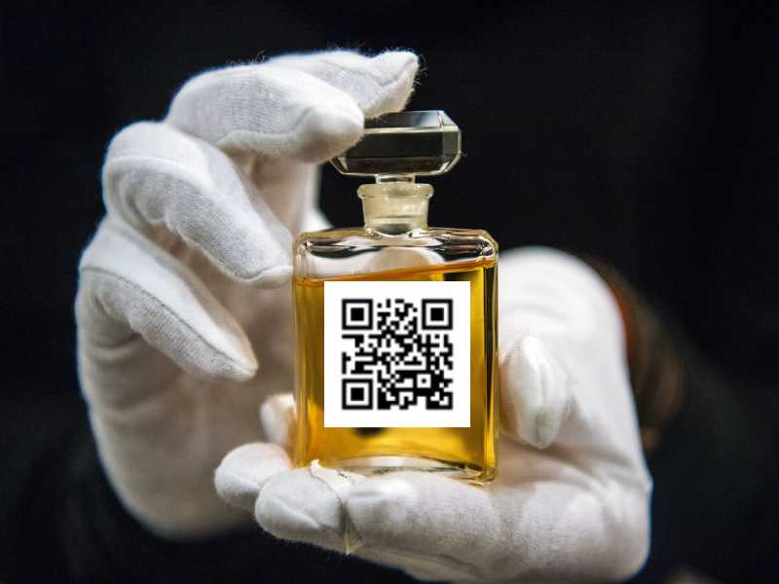

Безопасность парфюмерно-косметической продукции обеспечивается совокупностью требований к составу; физико-химическим показателям; микробиологическим показателям; содержанию токсичных элементов; токсикологическим показателям; клиническим (клинико-лабораторным) показателям; производству; потребительской таре; маркировке продукции.
Помимо ТР ТС 009/2011, парфюмерная продукция должна соответствовать требованиям ГОСТ 31678-2012 «Продукция парфюмерная жидкая. Общие технические условия» (стандарт распространяется на спиртосодержащую парфюмерную жидкую продукцию - духи, одеколоны, парфюмерные, туалетные и душистые воды) и ГОСТ 32853-2014 «Продукция парфюмерная твердая и сухая. Общие технические условия».
До подачи в торговый зал парфюмерно-косметические товары распаковываются и осматриваются, проверяется качество (по внешним признакам) каждой единицы товара и наличие о нем необходимой информации.
Покупателю должна быть предоставлена возможность ознакомиться с запахом духов, одеколонов, туалетной воды с использованием для этого лакмусовых бумажек, пропитанных душистой жидкостью, образцов-понюшек, представляемых изготовителями товаров, а также с другими свойствами и характеристиками предлагаемых к продаже товаров.
При передаче товаров в упаковке с целлофановой оберткой или фирменной лентой покупателю должно быть предложено проверить содержимое упаковки путем снятия целлофана или фирменной ленты. Аэрозольная упаковка товара проверяется лицом, осуществляющим продажу, на функционирование упаковки в присутствии покупателя.
Продавец обязан своевременно в наглядной и доступной форме довести до сведения покупателя необходимую и достоверную информацию о товарах и их изготовителях, обеспечивающую возможность правильного выбора товаров.
Маркировка парфюмерно-косметической продукции должна содержать следующую информацию:
- наименование, название (при наличии) парфюмерно-косметической продукции;
- назначение парфюмерно-косметической продукции, если это не следует из наименования продукции;
- косметика, предназначенная для детей, должна иметь соответствующую информацию в маркировке;
- наименование изготовителя и его местонахождение (юридический адрес, включая страну);
- страна происхождения парфюмерно-косметической продукции (если страна где расположено производство продукции не совпадает с юридическим адресом изготовителя);
- наименование и место нахождения организации (юридический адрес), уполномоченной изготовителем на принятие претензий от потребителя (уполномоченный представитель изготовителя или импортер), если изготовитель не принимает претензии сам на территории государства-члена ТС;
- номинальное количество продукции в потребительской таре (объем, и (или) масса, и (или) штуки). Для мыла твердого туалетного номинальная масса куска на момент упаковывания. Для продукции номинальным объемом менее 5 мл (ml) или номинальной массой менее 5 г (g), а также для пробников продукции допускается не указывать номинальное количество;
- цвет и/или тон (для декоративной косметики и окрашивающих средств);
- массовую долю фторида в пересчете на молярную массу фтора (%, или мг/кг, или ppm) для средств гигиены полости рта, содержащих соединения фтора;
- срок годности;
- описание условий хранения в случае, если эти условия отличаются от стандартных;
- особые меры предосторожности (при необходимости) при применении продукции;
- сведения о способах применения парфюмерно-косметической продукции, отсутствие которых может привести к неправильному использованию потребителем парфюмерно-косметической продукции;
- список ингредиентов.
Список ингредиентов может быть представлен либо на государственном(ых) или официальном языке(ах) государств-членов ТС, в которых осуществляется реализация парфюмерно-косметической продукции, либо в соответствии с международной номенклатурой косметических ингредиентов (INCI) с использованием букв латинского алфавита.
Для аэрозольной продукции с пропеллентом должны приводиться предупредительные надписи (предупреждения) о:
- защите от воздействия прямых солнечных лучей и нагревания баллона;
- правилах использования детьми;
- огнеопасности и опасности распыления вблизи открытого огня и раскаленных предметов (при необходимости);
- опасности попадания в глаза или на раздраженную кожу (при необходимости);
- невозможности распыления продукции в аэрозольной упаковке головкой вниз (для изделий в аэрозольной упаковке, содержащих в качестве пропеллента углекислый газ или сжатый воздух) (при необходимости);
- запрете нарушения целостности аэрозольной упаковки.
Пробники, предназначенные для передачи потребителям, маркируются также как и основная продукция.
Пробники, предназначенные для демонстрации свойств продукции и не предназначенные для передачи потребителям, должны иметь маркировку, содержащую следующую информацию:
- наименование, название (при наличии) и назначение (при необходимости) продукции, указанные в технических документах изготовителя;
- наименование изготовителя (краткое, достаточное для идентификации изготовителя) и (или) товарный знак;
- цвет и (или) тон (для декоративной косметики);
- срок годности (указывается согласно вышеизложенным правилам);
- номер партии или специальный код, позволяющие идентифицировать партию парфюмерно-косметической продукции.

Допускается указывать данную информацию на потребительской таре или на информационном носителе, расположенном в непосредственной близости от пробника (ярлыке, листовке, брошюре и т.п.).
Продавец обязан по требованию потребителя ознакомить его с товарно-сопроводительной документацией на товар, содержащей по каждому наименованию товара сведения об обязательном подтверждении соответствия согласно законодательству Российской Федерации о техническом регулировании (сертификат соответствия, его номер, срок его действия, орган, выдавший сертификат, или сведения о декларации о соответствии, в том числе ее регистрационный номер, срок ее действия, наименование лица, принявшего декларацию, и орган, ее зарегистрировавший). Эти документы должны быть заверены подписью и печатью поставщика или продавца (при наличии печати) с указанием его места нахождения (адреса) и телефона.

